**Звіт про виконання практичних завдань до лекцій з курсу Технології програмування на мові Python**

Звіт до Теми №1

Функції та змінні

Під час виконання практичного завдання до Теми №1 було надано варіанти рішення до наступних задач:

**Перетворення рядка**

Необхідно рядок, що має вигляд "abcdefg123" перетворити наступним чином "321gfedcba", вважаючи сталою довжину рядку в 10 символів.

Хід виконання завдання:

Спочатку користувач вводить свій рядок, після чого в змінну length записується його довжина та створюється пустий рядок, в який будуть переписуватись символи, далі йде цикл, який інкрементує змінну поки вона не стане рівною довжині рядка, на кожне значення цієї змінної, в другий рядок додається символ з індексом “-i-1”, -1 тут тому що для індексації елементів не з початку, а з кінця використовуються від’ємні значення, а – перед “i” для того, щоб значення зменшувалось, а не збільшувалось

Текст програми:

|  |
| --- |
| line1 = input("write your line: ")  length = len(line1)  line2 = ""  for i in range (length):  line2 += line1[-i-1]  print(line2) |

Посилання на github: https://github.com/Reider2k20/TP-KB-231-Kyrylo-Borynos/blob/main/topic_01/task_1.py

Знімок екрану з посилання на github:

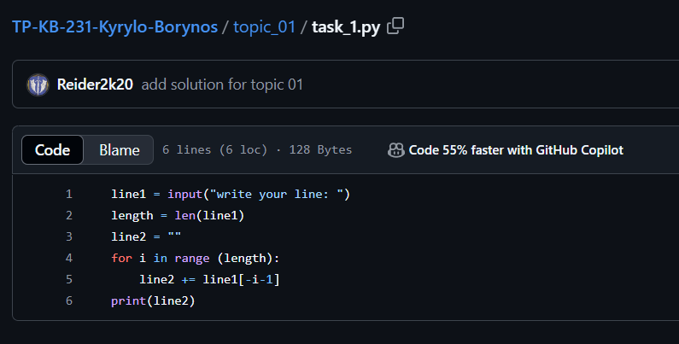

**Тестування функцій, що працюють з рядками**

Необхідно написати програму, який буде демонструвати роботу наступних функцій: strip(), capitalize(), title(), upper(), lower().

Хід виконання завдання:

Програма демонструє можливості різних функцій, які працюють з рядками.

Текст програми:

|  |
| --- |
| string1 = " hello, worlD "  print("Функція strip() прибирає пробіли на початку та в кінці рядка:", string1.strip())  print("Функція capitalize() переводить перший символ рядка в верхній регістр:", string1.strip().capitalize()) #для демонстрації пробіли на початку було прибрано  print("Функція title() переводить першу літеру кожного слова в верхній регістр:", string1.title())  print("Функція upper() переводить всі літери рядка в верхній регістр:", string1.upper())  print("Функція lower() переводить всі літери рядка в нижній регістр:", string1.lower()) |

Посилання на github: https://github.com/Reider2k20/TP-KB-231-Kyrylo-Borynos/blob/main/topic_01/task_2.py

Знімок екрану з посилання на github:

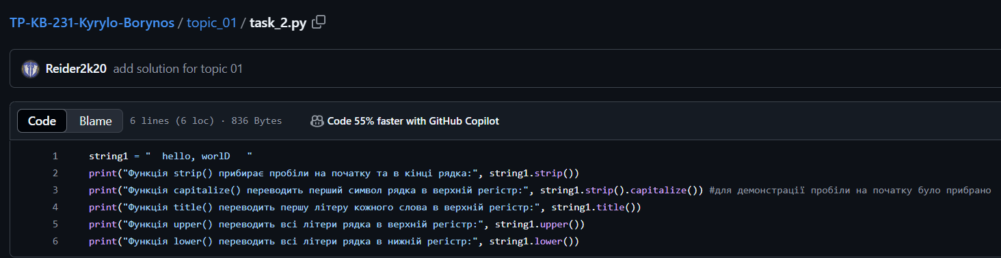

**Пошук дискримінанту квадратного рівняння**

Необхідно маючи 3 значення з квадратного рівняння обчислити дискримінант.

Хід виконання завдання:

Користувач вводить три значення, які записуються в відповідні змінні, після чого ці змінні підставляються у формулу для обрахунку та результат виводиться в консоль.

Текст програми:

|  |
| --- |
| def enter():  print("quadratic equation formula (X mean x^2): aX+bx+c")  a = float(input('Enter your a: '))  b = float(input('Enter your b: '))  c = float(input('Enter your c: '))  return a, b, c  def disc(a, b, c):  D = b**2 - 4*a*c  return D  a, b, c = enter()  print(disc(a, b, c)) |

Посилання на github: https://github.com/Reider2k20/TP-KB-231-Kyrylo-Borynos/blob/main/topic_01/task_3.py

Знімок екрану з посилання на github:

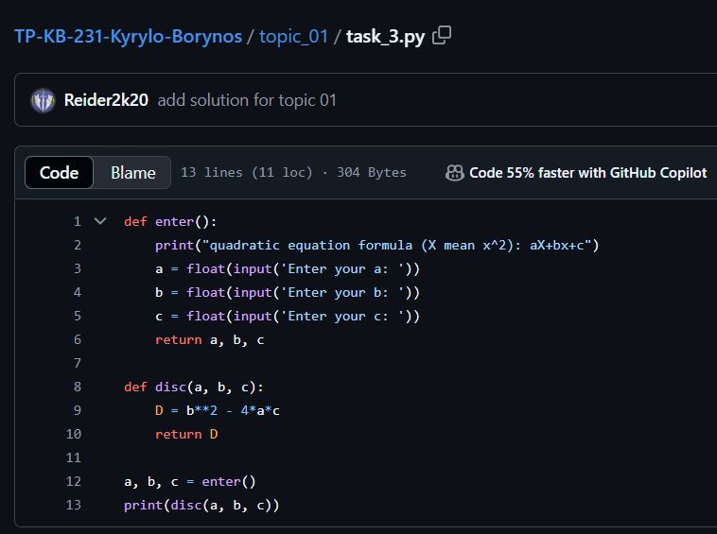

Звіт до Теми №2

Умовний перехід

Під час виконання практичного завдання до Теми №2 було надано варіанти рішення до наступних задач:

**Пошук коренів квадратного рівняння**

Необхідно маючи 3 значення з квадратного рівняння обчислити значення коренів цього рівняння, якщо вони є.

Хід виконання завдання:

Розрахунок дискримінанту відбувається, як в 3 завданні Теми 1, після чого значення дискримінанту, “a” та “b” приймаються функцією для розрахунку коренів, якщо значення дискримінанту більше 0, то буде 2 кореня, рівне 0, 1 корінь, а якщо менше 0, то коренів не буде.

Текст програми:

|  |
| --- |
| def enter():  print("quadratic equation formula (X mean x^2): aX+bx+c")  a = float(input('Enter your a: '))  b = float(input('Enter your b: '))  c = float(input('Enter your c: '))  return a, b, c  def disc(a, b, c):  D = b**2 - 4*a*c  return D  def roots(a, b, D):  if D > 0:  x1 = (-b + D**0.5)/(2*a)  x2 = (-b - D**0.5)/(2*a)  ans = "x1 = " + str(x1) + "\nx2 = " + str(x2)  elif D == 0:  x = (-b)/(2*a)  ans = "discriminant is 0, x = " + str(x)  else:  ans = "discriminant is less than 0, the equation has no roots"  return ans  a, b, c = enter()  d = disc(a, b, c)  print(roots(a, b, d)) |

Посилання на github: https://github.com/Reider2k20/TP-KB-231-Kyrylo-Borynos/blob/main/topic_02/task_1.py

Знімок екрану з посилання на github:

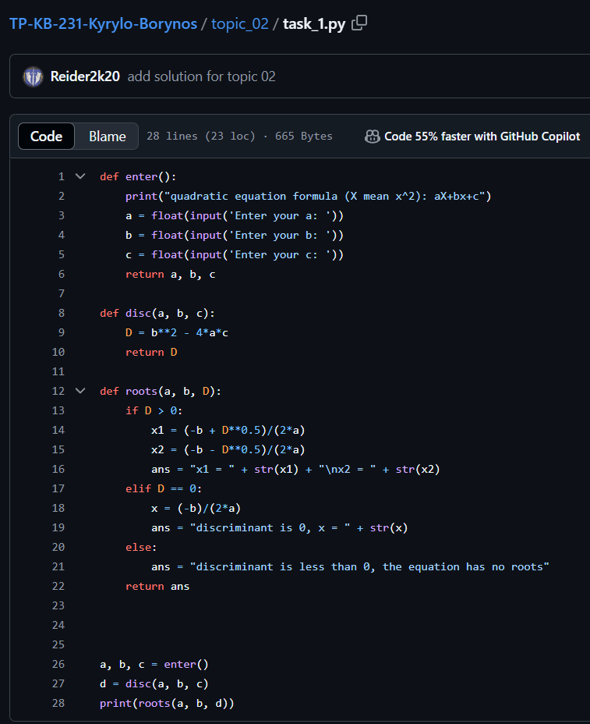

**Програма калькулятор на основі if else**

Необхідно написати програму калькулятор для виконання операцій над двома введеними користувачем числами.

Хід виконання завдання:

Програма приймає значення для 2 змінних від користувача після чого виконується нескінченний цикл допоки користувач не обере дію, яку можливо виконати та виводить результат цієї дії.

Текст програми:

|  |
| --- |
| def enter():  a = float(input("Enter 1`st number: "))  b = float(input("Enter 2`nd number: "))  return a, b  def operations(a, b):  while True:  print("\n'+' — sum, '-' — sub, '*' — mult, '/' — div, '^' — deg")  action = input("Select an action: ")  if b == 0 and action == "/":  print("can't be divided by 0")  else:  if action == "+":  return a + b  elif action == "-":  return a - b  elif action == "*":  return a * b  elif action == "/":  return a / b  elif action == "^":  return a ** b  else:  print("This is not an action")  a, b = enter()  print(operations(a, b)) |

Посилання на github: https://github.com/Reider2k20/TP-KB-231-Kyrylo-Borynos/blob/main/topic_02/task_2.py

Знімок екрану з посилання на github:

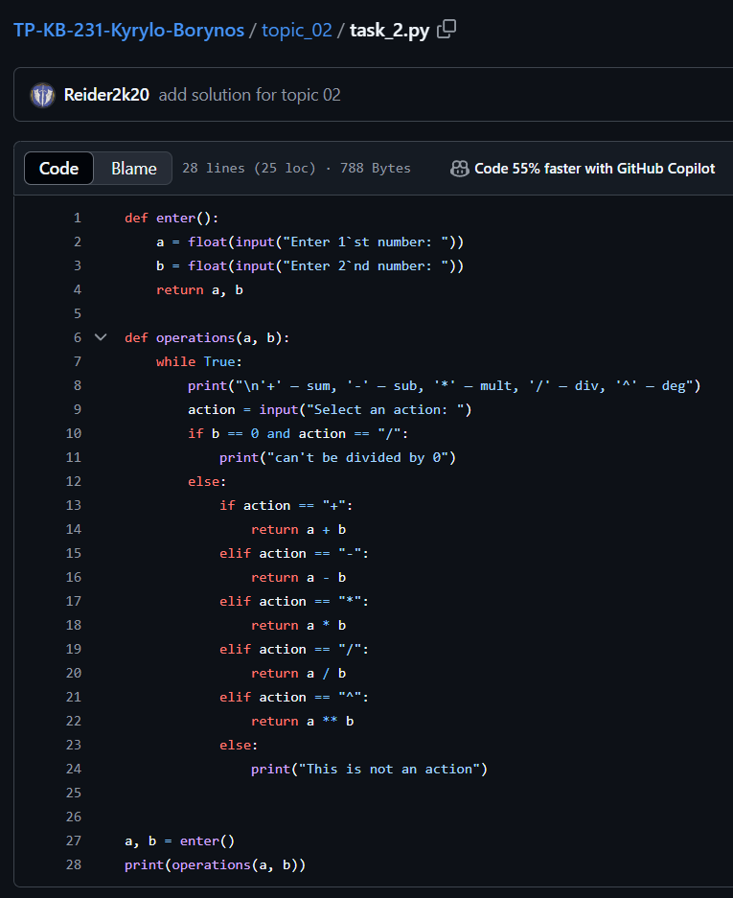

**Програма калькулятор на основі match**

Необхідно написати програму ідентичну програмі з 2 завдання цієї теми.

Хід виконання завдання:

Ця програма ідентична програмі з 2 завдання Теми 2, але замість if else конструкції використовувати match конструкцію.

Текст програми:

|  |
| --- |
| def enter():  a = float(input("Enter 1`st number: "))  b = float(input("Enter 2`nd number: "))  return a, b  def operations(a, b):  while True:  print("\n'+' — sum, '-' — sub, '*' — mult, '/' — div, '^' — deg")  action = input("Select an action: ")  if b == 0 and action == "/":  print("can't be divided by 0")  else:  match action:  case "+":  return a + b  case "-":  return a - b  case "*":  return a * b  case "/":  return a / b  case "^":  return a ** b  case _:  print("This is not an action")  a, b = enter()  print(operations(a, b)) |

Посилання на github: https://github.com/Reider2k20/TP-KB-231-Kyrylo-Borynos/blob/main/topic_02/task_3.py

Знімок екрану з посилання на github:

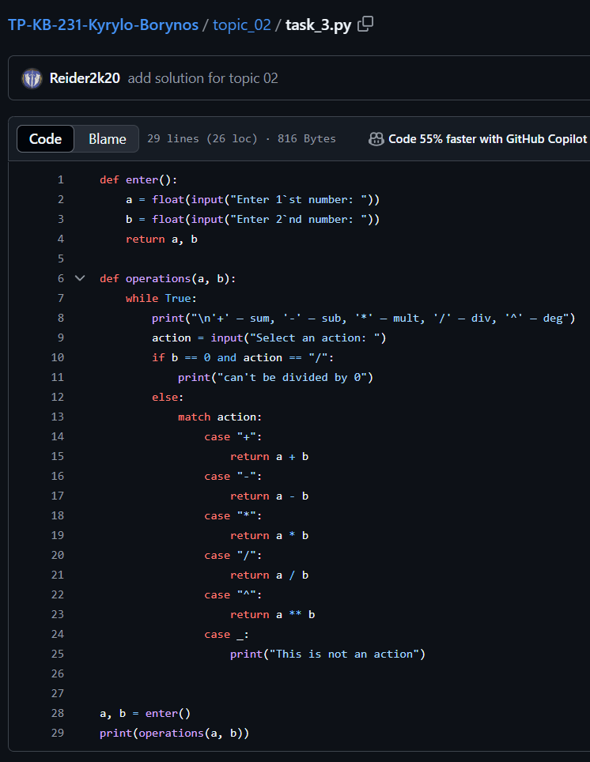

Звіт до Теми №3

Цикли

Під час виконання практичного завдання до Теми №3 було надано варіанти рішення до наступних задач:

**Програма калькулятор з постійним запитом нових даних**

Необхідно написати програму калькулятор з постійним запитом нових ввідних даних.

Хід виконання завдання:

Програма запитує перше число, після чого друге число вводиться всередині циклу, на будь-якому етапі виконання програми можна ввести “ex” та завершити виконання програми, при введені дії можна поставити ! перед нею і при її виконанні значення будуть поміняні місцями, після виконання дії, результат записується в першу змінну, потім цикл знову питає значення для 2 числа і так допоки користувач сам не вийде із циклу.

Текст програми:

|  |
| --- |
| def enter():  a = float(input("Print your number: "))  return a  def operations(a):  while True:  b = str(input("Print your next number or print 'ex' to exit the program: "))  if b != "ex":  b = float(b)  print("\nPS — with values position swap \n'+' — sum, '-' — sub, '!-' — sub (PS), '*' — mult, '/' — div, '!/' — div (PS), '^' — deg, '!^' — deg (PS), or 'ex' to exit the program")  action = input("Select an action: ")  match action:  case "+":  a += b  case "-":  a -= b  case "!-":  a = b - a  case "*":  a *= b  case "/":  if b == 0:  print("can't be divided by 0, please enter your next number not equal to 0")  else:  a /= b  case "!/":  if a == 0:  print("can't be divided by 0, now you result equal to 0, try another action")  else:  a = b / a  case "^":  a **= b  case "!^":  a = b ** a  case "ex":  print("\nyour current result = ", a)  exit(0)  case _:  print("This is not an action")  print("\nyour current result = ", a)  else:  print("your current result = ", a)  exit(0)  a = enter()  operations(a) |

Посилання на github: https://github.com/Reider2k20/TP-KB-231-Kyrylo-Borynos/blob/main/topic_03/task_1.py

Знімок екрану з посилання на github:

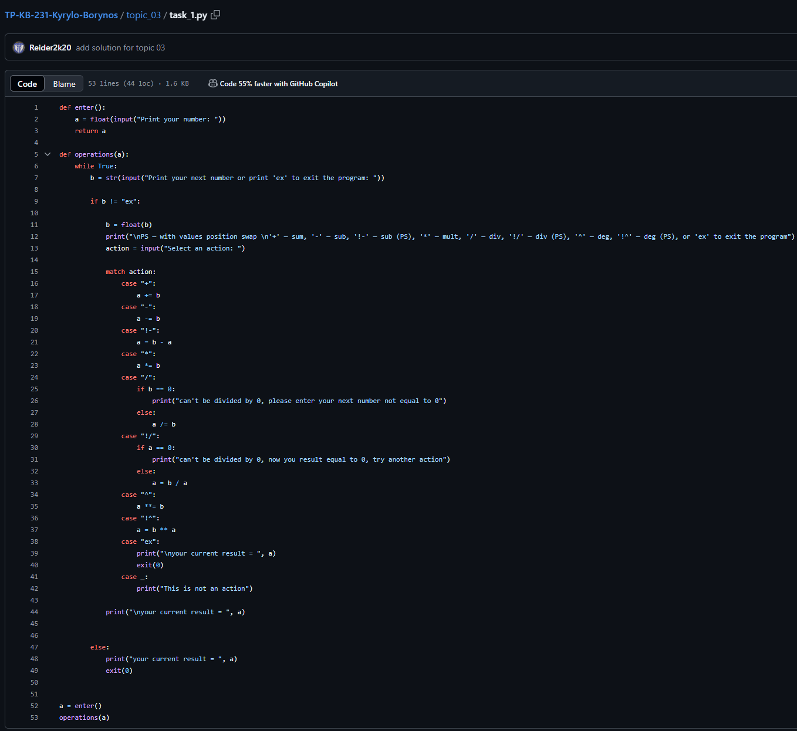

**Тестування функцій списків**

Необхідно протестувати наступні функції списків: extend(), append(), insert(id, val), remove(val), clear(), sort(), reverse(), copy().

Хід виконання завдання:

Програма просто демонструє можливості функцій списків.

Текст програми:

|  |
| --- |
| def extend_test(list):  new_list = [14, 12]  list.extend(new_list)  print("Функція extend() додає до списку елемнети іншого списку: ", list)  def append_test(list):  list.append(15)  print("Функція append() додає елемнет в кінець списку: ", list)  def insert_test(list):  list.insert(3, 23)  print("Функція insert() вставляє елемент 23 на позицію з індексом 3: ", list) # Все, що лівіше у списку (0-2) не змінить свій індекс, а все, що правіше, включаючи 3 (3-...) збільшить його на 1  def remove_test(list):  list.remove(4)  print("Функція remove() видалить перший елемент із значенням 4: ", list)  def clear_test(list):  list.clear()  print("Функція clear() очищає список: ", list)  def sort_test(list):  list.sort()  print("Функція sort() сортує список: ", list)  def reverse_test(list):  list.reverse()  print("Функція reverse() змінює порядок елементів на зворотній: ", list)  def copy_test(list):  copy_list = list.copy()  print("Функція copy() створює копію списку: ", copy_list)  list1 = [1, 4, 6, 2, 3, 10, 8, 4]  # Для виклику функцій використовується копія списку, щоб не змінювати сам список  print("Оригінальний список: ", list1)  extend_test(list1.copy())  append_test(list1.copy())  insert_test(list1.copy())  remove_test(list1.copy())  clear_test(list1.copy())  sort_test(list1.copy())  reverse_test(list1.copy())  copy_test(list1) |

Посилання на github: https://github.com/Reider2k20/TP-KB-231-Kyrylo-Borynos/blob/main/topic_03/task_2.py

Знімок екрану з посилання на github:

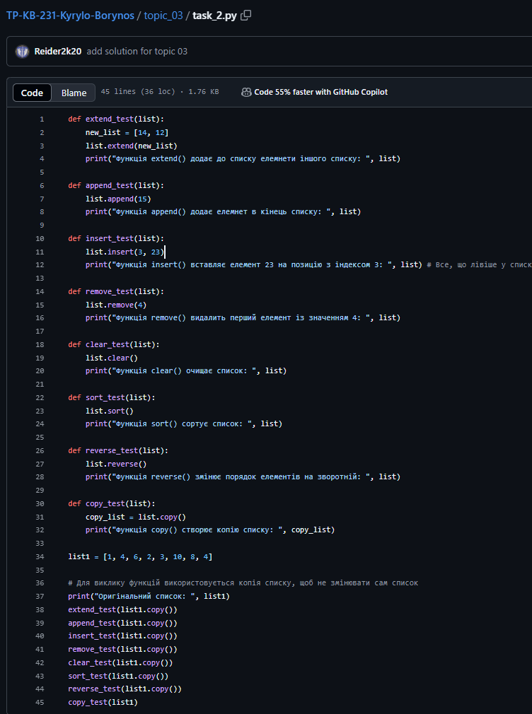

**Тестування функцій словників**

Необхідно виконати тестування наступних функцій словників: update(), del(), clear(), keys(), values(), items().

Хід виконання завдання:

Програма демонструє можливості функцій списків.

Текст програми:

|  |
| --- |
| def update_test(dictionary):  new_dictionary = {'fourth': 44, 'fifth': 55}  dictionary.update(new_dictionary)  print("Функція update() додає або оновлює пари ключ-значення в словнику: ", dictionary)  def del_test(dictionary):  del dictionary['second']  print("Функція del() видаляє елемент з заданим ключем 'second': ", dictionary)  def clear_test(dictionary):  dictionary.clear()  print("Функція clear() очищає словник: ", dictionary)  def keys_test(dictionary):  keys = dictionary.keys()  print("Функція keys() повертає всі ключі зі словника: ", keys)  def values_test(dictionary):  values = dictionary.values()  print("Функція values() повертає всі значення зі словника: ", values)  def items_test(dictionary):  items = dictionary.items()  print("Функція items() повертає всі пари ключ-значення у вигляді кортежів: ", items)  dictionary1 = {'first': 11, 'second': 22, 'third': 33}  # Для виклику функцій використовується копія словника, щоб не змінювати сам словник  print("Оригінальний словник: ", dictionary1)  update_test(dictionary1.copy())  del_test(dictionary1.copy())  clear_test(dictionary1.copy())  keys_test(dictionary1.copy())  values_test(dictionary1.copy())  items_test(dictionary1.copy()) |

Посилання на github: https://github.com/Reider2k20/TP-KB-231-Kyrylo-Borynos/blob/main/topic_03/task_3.py

Знімок екрану з посилання на github:

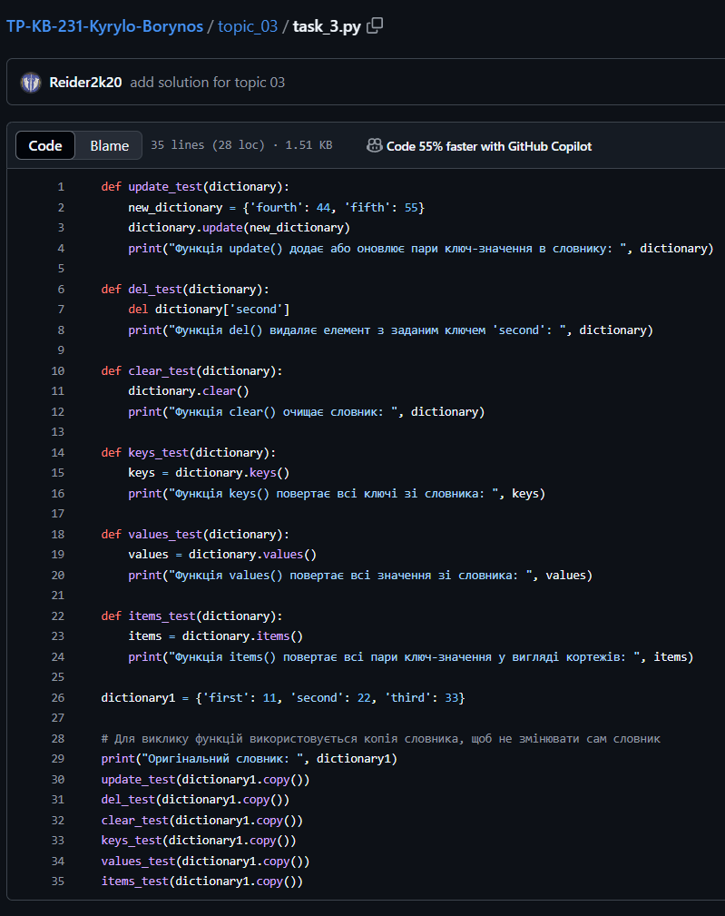

**Вставка елемента у відсортований список**

Маючи відсортований список необхідно знайти позицію для вставки нового елемента в нього.

Хід виконання завдання:

Програма виводить відсортований список, після чого користувач вводить нове ім’я для цього списку, потім функція сортування шукає позицію, на яку можна вставити це ім’я і повертає індекс позиції, потім в залежності від цього індекса залежить, що буде виведено користувачу, якщо це перша або остання (останній елемент + 1) позиція, то це і буде виведено, якщо ж ні, то виведеться між якими ім’ями вставиться введене.

Текст програми:

|  |
| --- |
| def sort_pos(list, item):  insert_pos = 0  for elem in list:  if item > elem:  insert_pos += 1  else:  break  return insert_pos  names_list = ["Andrew", "Bob", "Emma", "Michael", "Tomas" ]  print(f"List of names: {names_list}")  name = input("Enter a new name to get a position to insert it: ")  pos = sort_pos(names_list, name)  if pos == 0:  print("This name will be inserted first")  elif pos == len(names_list):  print("This name will be inserted last")  else:  print(f"This name will be inserted between {names_list[pos - 1]} and {names_list[pos]}.") |

Посилання на github: https://github.com/Reider2k20/TP-KB-231-Kyrylo-Borynos/blob/main/topic_03/task_4.py

Знімок екрану з посилання на github:

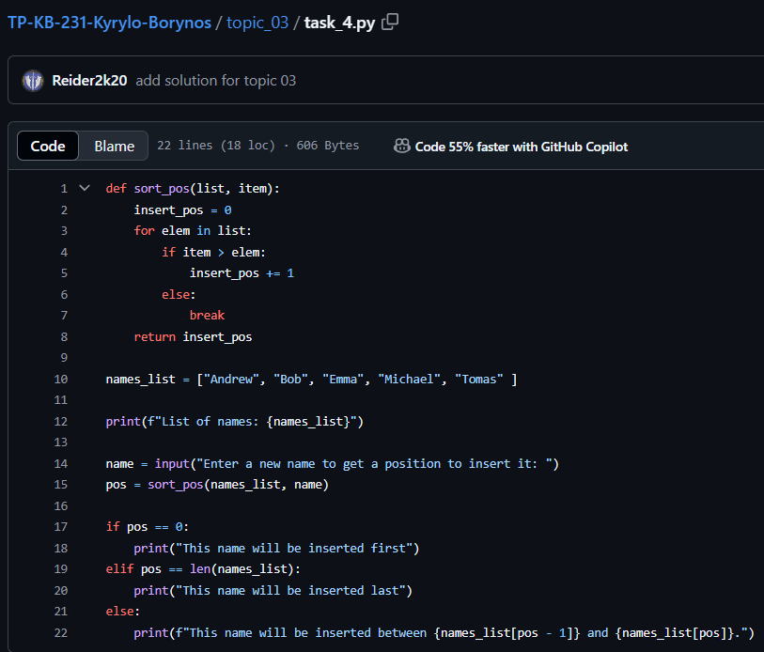

Звіт до Теми №4

Виняткові ситуації

Під час виконання практичного завдання до Теми №4 було надано варіанти рішення до наступних задач:

**Розширення програми калькулятора**

Необхідно розширити програму калькулятор додаванням обробки виняткових ситуацій.

Хід виконання завдання:

Ця програма відрізняється від попередньої тільки можливістю введення користувачем будь-яких даних для запису в змінні, це стало можливим завдяки додаванню структур try except, які дозволяють не зупиняту виконання програми при виникненні помилки з переведенням змінних в тип float з типу string, якщо введені користувачем дані неможливо було перевести в даний тип, через додавання цих структур, ще довелось додати нескінченний запит на введення першого значення, також при введені першого значення тепер можна завершити виконання програми.

Текст програми:

|  |
| --- |
| def enter():  while True:  a = input("To exit the program — print 'ex' \nPrint your number: ")  if a != "ex":  try:  a = float(a)  except ValueError:  print("It's not a number\n")  continue  return a  else:  exit(0)  def operations(a):  while True:  b = str(input("Print your next number or print 'ex' to exit the program: "))  if b != "ex":  try:  b = float(b)  except ValueError:  print("It's not a number")  continue    print("\nPS — with values position swap \n'+' — sum, '-' — sub, '!-' — sub (PS), '*' — mult, '/' — div, '!/' — div (PS), '^' — deg, '!^' — deg (PS), or 'ex' to exit the program")  action = input("Select an action: ")  match action:  case "+":  a += b  case "-":  a -= b  case "!-":  a = b - a  case "*":  a *= b  case "/":  if b == 0:  print("can't be divided by 0, please enter your next number not equal to 0")  else:  a /= b  case "!/":  if a == 0:  print("can't be divided by 0, now you result equal to 0, try another action")  else:  a = b / a  case "^":  a **= b  case "!^":  a = b ** a  case "ex":  print("\nyour current result = ", a)  exit(0)  case _:  print("This is not an action")  print("\nyour current result = ", a)  else:  print("your current result = ", a)  exit(0)  a = enter()  operations(a) |

Посилання на github: https://github.com/Reider2k20/TP-KB-231-Kyrylo-Borynos/blob/main/topic_04/task_1-2.py

Знімок екрану з посилання на github:

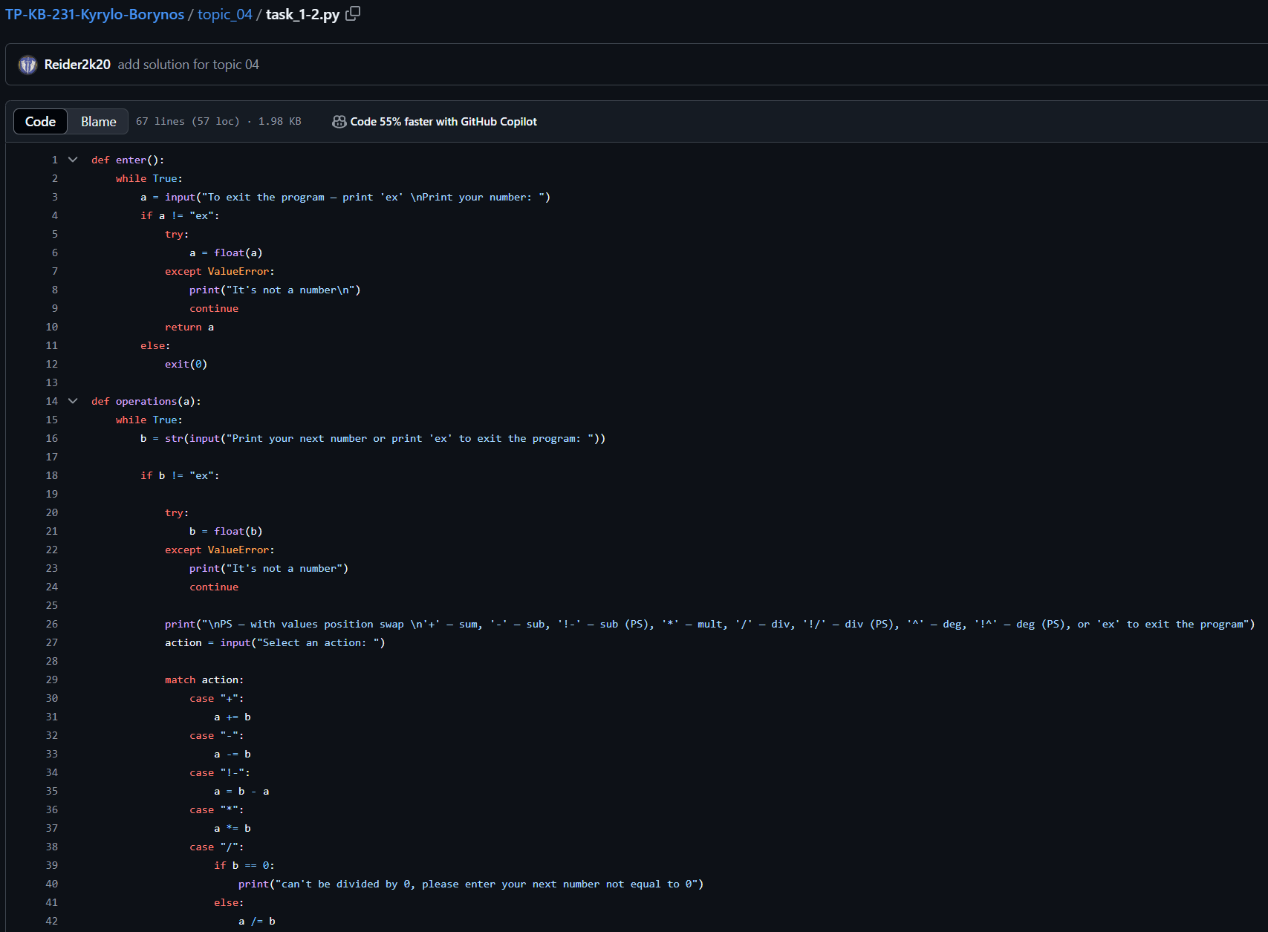

Звіт до Теми №5

Бібліотеки

Під час виконання практичного завдання до Теми №5 було надано варіанти рішення до наступних задач:

**Гра з комп’ютером: камінь, ножиці, папір**

Необхідно написати програму, яка буде запитувати в користувача його вибір, камінь, ножиці або папір, після чого випадково обирати 1 з 3 варіантів і порівнювати вибори, після чого виводити результат гри.

Хід виконання завдання:

Програма запитує число, яке буде означати вибір каменя, ножиць або папіру, після чого за допомогою бібліотеки “random” сама випадково обираэ свій варіант, після чого порівнює його з вибором користувача та виводить результат, де вказує, що обрали обидві сторони.

Текст програми:

|  |
| --- |
| import random  def enter():  while True:  try:  p = int(input("Enter the number that corresponds to your choice \n1 — Stone, 2 — Scissors, 3 — Paper\n"))  except:  print("\n")  continue  if (0 < p < 4):  return p - 1  def play(p):  comp = random.randint(0, 2)  match p:  case 0:  match comp:  case 0:  draw(p)  case 1:  win(p, comp)  case 2:  loss(p, comp)  case 1:  match comp:  case 0:  loss(p, comp)  case 1:  draw(p)  case 2:  win(p, comp)    case 2:  match comp:  case 0:  win(p, comp)  case 1:  loss(p, comp)  case 2:  draw(p)  def win(p, comp):  print(f"You won! You chose {choice_list[p]}, the computer chose {choice_list[comp]}")  def loss(p, comp):  print(f"You lost. You chose {choice_list[p]}, the computer chose {choice_list[comp]}")  def draw(p):  print(f"Draw. You and computer chose a {choice_list[p]}")  choice_list = ["stone", "scissors", "paper"]  p = enter()  play(p) |

Посилання на github: https://github.com/Reider2k20/TP-KB-231-Kyrylo-Borynos/blob/main/topic_05/task_1.py

Знімок екрану з посилання на github:

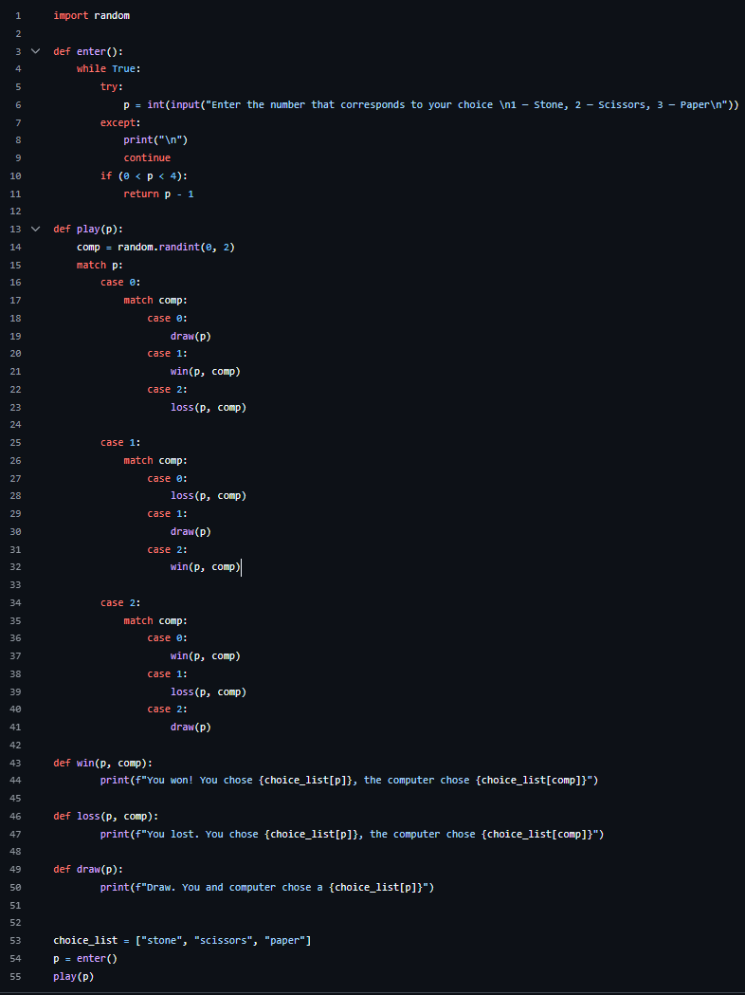

**Конвертор валюти**

Необхідно написати програму, яка буде конвертувати іноземну валюту в українську гривню.

Хід виконання завдання:

Програма спочатку бере з сайту НБУ список різних, який складається зі словників, які в свою чергу містять інформацію про актуальний курс цієї валюти до гривні, назву українською та код цієї валюти (це інформація, яка буде використовуватись програмою), після чого створює словник з цих словників, ключами до яких будуть коди цих валют, це потрібно для максимальної оптимізації пошуку потрібної валюти, для виведення інформації буде краще використовувати оригінальний список. На вибір користувача доступні наступні дії: виведення кодів валют разом із назвами, виведення кодів валют разом із курсами, конвертація, обернена конвертація та завершення роботи програми. Конвертація працює наступним чином, користувач вводить код валюти не зважаючи на регістр написаних ним літер, та кількість цієї валюти для конвертації в гривні, після чого отримує значення в гривнях, обернена конвертація працює так само, але замість переведення з іноземної валюти в гривні, переводить введену кількість гривень в іноземну валюту

Текст програми:

|  |
| --- |
| import requests  def print_cur_n():  for elem in nbu_orig.json():  print(elem['cc'], " | ", elem['txt'])  def print_cur_e():  for elem in nbu_orig.json():  print(elem['cc'], " | ", elem['rate'])  def conv():  cur_code = (input("Enter currency code: ")).upper()  cur_val = float(input("Enter the amount of currency: "))  try:  total = cur_val * (nbu[cur_code]["rate"])  print(f"{total} UAH")  except:  print("The currency code is incorrect")  def r_conv():  cur_code = (input("Enter currency code: ")).upper()  cur_val = float(input("Enter the amount of UAH: "))  try:  total = cur_val / (nbu[cur_code]["rate"])  print(f"{total} {cur_code}")  except:  print("The currency code is incorrect")  def action():  while True:  print("\npn — print currency names | pe — print exchange rate | с — conversion | rс — reverse conversion | ex — exit")  q = input("Select an action: ")  match q:  case "pn":  print_cur_n()  case "pe":  print_cur_e()  case "c":  conv()  case "rc":  r_conv()  case "ex":  exit(0)  nbu_orig = requests.get("https://bank.gov.ua/NBUStatService/v1/statdirectory/exchangenew?json")  nbu = {}  for elem in nbu_orig.json():  nbu.update({elem['cc'] : elem})  action() |

Посилання на github: https://github.com/Reider2k20/TP-KB-231-Kyrylo-Borynos/blob/main/topic_05/task_2.py

Знімок екрану з посилання на github:

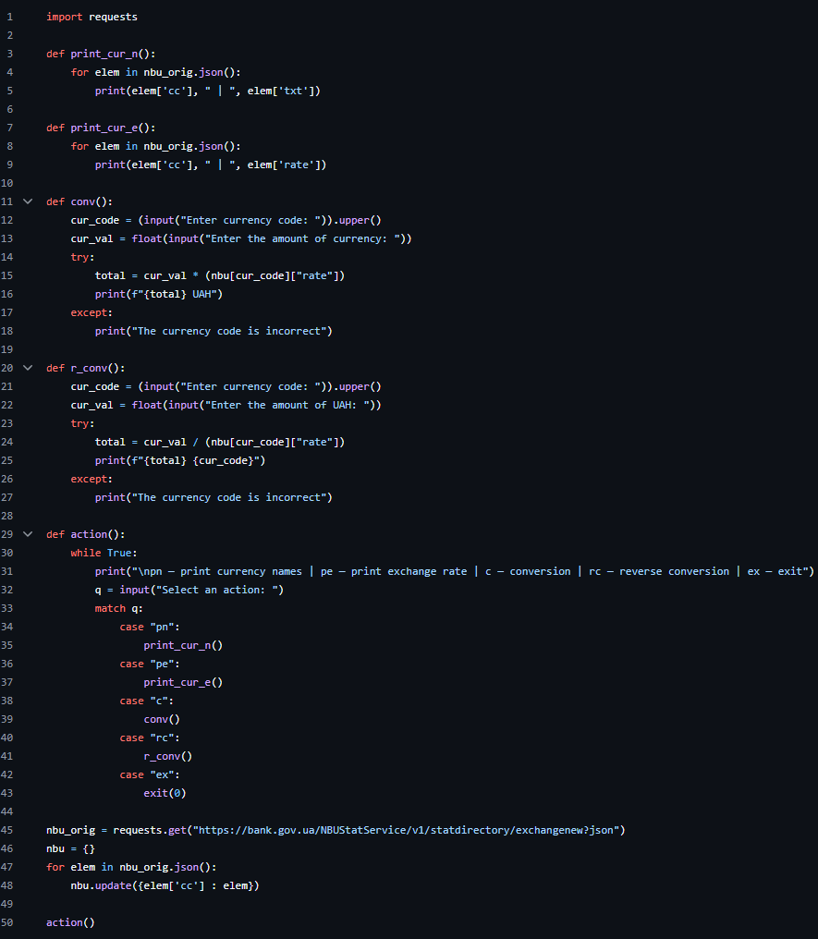

**Модульний калькулятор**

Необхідно розділити написану раніше програму-калькулятор на різні файли.

Хід виконання завдання:

Програма поділена на різні файли, функції з яких будуть використовуватись в основному файлі “calc.py”, тобто всі обчислення відбуваються в функціях файла “functions.py”, тоді як функції введення даних беруться з “operations.py”, нажаль в мене не вийшло повністю розділити код на ці файли через особливості структури саме цього калькулятора, але я намагався зробити це максимально наближено до поставленої задачі.

Текст програми:

calc.py:

|  |
| --- |
| from operations import enter, actions  from functions import sum, sub, rsub, mult, div, rdiv, deg, rdeg  def calculation(a):  while True:  b = enter()  act = actions(a)  match act:  case "+":  a = sum(a, b)  case "-":  a = sub(a, b)  case "!-":  a = rsub(a, b)  case "*":  a = mult(a, b)  case "/":  a = div(a, b)  case "!/":  a = rdiv(a, b)  case "^":  a = deg(a, b)  case "!^":  a = rdeg(a, b)  print("\nyour current result = ", a)  calculation(enter()) |

functions.py:

|  |
| --- |
| def sum(a, b):  return a + b  def sub(a, b):  return a - b  def rsub(a, b):  return b - a  def mult(a, b):  return a * b  def div(a, b):  if b == 0:  return "can't be divided by 0, please enter your next number not equal to 0"  else:  return a / b  def rdiv(a, b):  if a == 0:  return "can't be divided by 0, now you result equal to 0, try another action"  else:  return b / a  def deg(a, b):  return a ** b  def rdeg(a, b):  return b ** a |

operations.py:

|  |
| --- |
| def enter():  while True:  a = input("To exit the program — print 'ex' \nPrint your number: ")  if a != "ex":  try:  a = float(a)  except ValueError:  print("It's not a number\n")  continue  return a  else:  exit(0)  def actions(a):  print("\nPS — with values position swap \n'+' — sum, '-' — sub, '!-' — sub (PS), '*' — mult, '/' — div, '!/' — div (PS), '^' — deg, '!^' — deg (PS), or 'ex' to exit the program")  action = input("Select an action: ")  if action == "ex":  print("\nyour current result = ", a)  exit(0)  elif action in ["+", "-", "!-", "*", "/", "!/", "^", "!^"]:  return action  else:  print("This is not an action") |

Посилання на github: https://github.com/Reider2k20/TP-KB-231-Kyrylo-Borynos/tree/main/topic_05/task_3

Знімок екрану з посилання на github:

